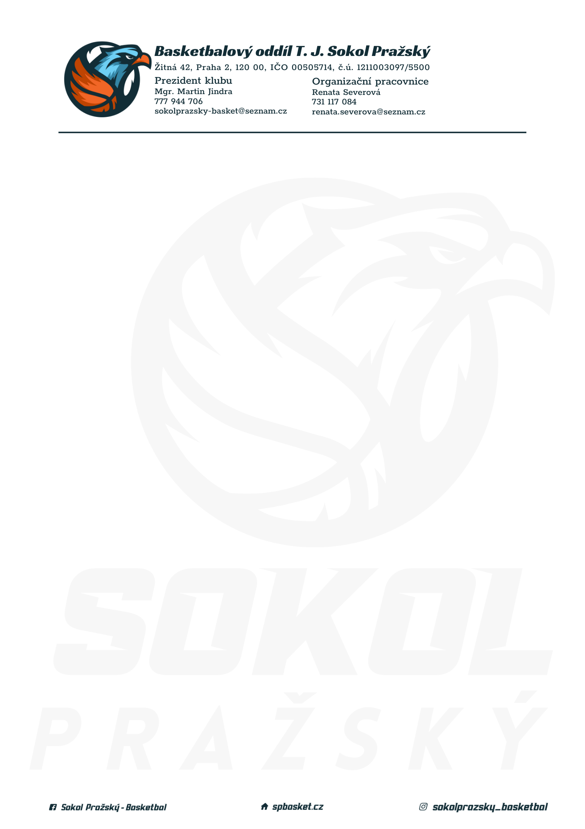

Rozpis turnaje mladších minižáků U12, ročník 2012 a mladší
Pořadatel: Sokol Pražský
Kontaktní osoba: Renata Severová, 731 117 084, renata.severova@seznam.cz
Termín: 20. -21.4. 2024
Místo: TJ Sokol Pražský, Žitná 42, Praha 2, hala ve 3. patře

Startovné na turnaji 400,- Kč/zápas
Rozhodčí: deleguje ČABR-P, každé družstvo uhradí jednoho rozhodčího v utkání (300,- Kč)
Rozpis utkání:
Sobota 20. dubna 2024
Hala 3.patro
9.00 Sokol Žižkov – Sokol Pražský (75)
10.30 Sokol Kbely – Sokol Žižkov (95)
12.00 Sokol Pražský – Sokol Kbely (83)

Neděle 21.dubna 2024
Hala 3.patro
9.00 Tygři Praha – Sokol Pražský (96)
10.30 Sokol Pražský – Sokol Žižkov (90)

Tělocvična 1.patro
12.00 Sokol Žižkov – Tygři Praha (92)

Pořadatel dodá hrací míč na turnaj, míče na rozcvičení si přinesou družstva vlastní!

Rozdělovník:
STK PBS – Petr Mondschein
Rozhodčí – Pavel Sušer, Radek Treml
Sokol Kbely – Tomáš Hruška
Sokol Žižkov – Radek Hušák
Tygři Praha – Petra Michálková

